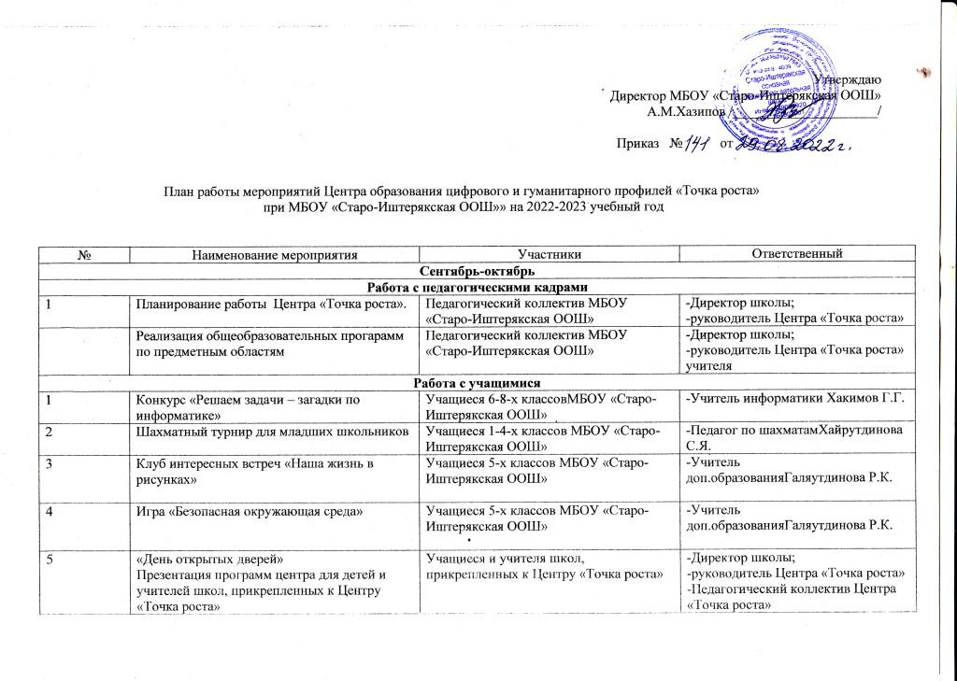
Работа с родителями, с населением
1 | Проведение экскурсий для родителей в рамках Дня открытых дверей Центра «Точка роста» | -Родители МБОУ «Старо-Иштерякская ООШ» | -Директор школы;  -руководитель Центра «Точка роста»  -Педагогический коллектив Центра «Точка роста»
Ноябрь- декабрь
Работа с педагогическими кадрами
1 | Проведение круглого стола «Наши успехи» в работе Центра «Точка роста» | Педагогический коллектив МБОУ «Старо-Иштерякская ООШ» | -Директор школы;  -руководитель Центра «Точка роста»  -Педагогический коллектив Центра «Точка роста»
Работа с учащимися
1 | День технологии в школе | Учащиеся, учителя МБОУ ««Старо-Иштерякская ООШ» | -Учитель технологииХабибуллина Ф.К.  -Руководитель Центра «Точка роста»
2 | Участие в пердметной недели | Учащиеся, учителя МБОУ «Старо-Иштерякская ООШ»» | - Педагогический коллектив Центра «Точка роста»
3 | Интеллектуальная эстафета «Игры разума» | Учащиеся 8-9-х классов МБОУ «Старо-Иштерякская ООШ» | -Учитель технологииХабибуллина Ф.К.
4 | Шахматный турнир для школьников | Учащиеся 5-7-х классов МБОУ «Старо-Иштерякская ООШ»» | -Педагог по шахматам
5 | Практикум по ОБЖ «Уроки первой помощи» | Учащиеся 5-7-х классов МБОУ «Старо-Иштерякская ООШ» | -Учитель ОБЖ
Работа с родителями, с населением
1 | Проведение экскурсий для родителей в рамках акции «Первые успехи» Центра «Точка роста» | -Родители МБОУ «Старо-Иштерякская ООШ»» | -Директор школы;  -руководитель Центра «Точка роста»  -Педагогический коллектив Центра «Точка роста»
Январь - февраль
Работа с педагогическими кадрами
1 | Мастер-класс учителя информатики по программе «Информатика» | Учителя информатики школ, прикрепленных к Центру «Точка роста» ( | -Методист УО  -Учитель информатики  -Руководитель Центра «Точка роста»
3 | Мастер-класс учителя ОБЖ по программе «Безопасный мир. Основы безопасности жизнедеятельности» | Учителя МБОУ «Старо-Иштерякская ООШ» | -Учитель ОБЖ  -Директор школы;  -руководитель Центра «Точка роста»
4 | Шахматный турнир между школами, прикрепленных к Центру «Точка роста»Презентация проекта «Точка роста» на педагогических советах. | Учителя школ, прикрепленных к Центру «Точка роста» | -Педагог по шахматам  -Директор школы;  -руководитель Центра «Точка роста»
Работа с учащимися
1 | Игра «Главное – начать общаться», посвященная Всемирному дню инвалидов и Международному дню волонтеров | Учащиеся 9-х классов МБОУ ««Старо-Иштерякская ООШ»» | -Учитель ОБЖ
2 | Конкурс рисунков «Мир через призму общения» | Учащиеся 5-7-хклассов МБОУ «Старо-Иштерякская ООШ» | -Педагог доп. образования
3 | Деловая игра «IT – технологии современности» | Учащиеся 8-9-хклассов МБОУ «Старо-Иштерякская ООШ»» | -Учитель информатики
4 | Выставка работ по направлению «Моделирование» | Учащиеся 7-9-хклассов МБОУ «Старо-Иштерякская ООШ»» | -Учитель технологии
5 | «День открытых дверей»  Презентация работы центра для детей и учителей школ, прикрепленных к Центру «Точка роста» | Учащиеся и учителя школ, прикрепленных к Центру «Точка роста» | -Директор школы;  -руководитель Центра «Точка роста»  -Педагогический коллектив Центра «Точка роста»
6 | Презентация проекта «Точка роста» на классных часах | Учащиеся МБОУ«Старо-Иштерякская ООШ» | -Педагогический коллектив Центра «Точка роста»
Работа с родителями, с населением
1 | Приглашение родителей, учителей-пенсионеров: отчетная презентация работы Центра «Точка роста» за 1 полугодие | -Родители МБОУ «Старо-Иштерякская ООШ» | -Директор школы;  -руководитель Центра «Точка роста»  -Педагогический коллектив Центра «Точка роста»
2 | Презентация проекта «Точка роста» на родительских собраниях | -Родители МБОУ «Старо-Иштерякская ООШ» | -Директор школы;  -руководитель Центра «Точка роста»  -Педагогический коллектив Центра «Точка роста»
Март – апрель – май
Работа с педагогическими кадрами
1 | Заседание ММО учителей биологии и химии | Учителя биологии и химии школ | -Методист УО  -Учителя химии и биологии  -Руководитель Центра «Точка роста»
2 | Мастер-класс учителя информатики по программе «Информатика» в рамках работы методического марафона учителей школы | Учителя МБОУ «Старо-Иштерякская ООШ» | -Педагог доп. Образования
3 | Мастер-класс «Формирование функциональной грамотности учащихся» педагога доп. Образования по программе «Проектирование в социальной среде» | Учителя МБОУ «Старо-Иштерякская ООШ» | -Педагог доп. Образования
4 | Мастер-класс учителя ОБЖ по программе «Безопасный мир. Основы безопасности жизнедеятельности» в рамках работы методического марафона учителей школы | Учителя МБОУ«Старо-Иштерякская ООШ» | -Учитель ОБЖ  -Директор школы;  -руководитель Центра «Точка роста»
5 | Шахматный турнир между школами,прикрепленных к Центру «Точка роста». | Учителя школ, прикрепленных к Центру «Точка роста» | -Педагог по шахматам  -Директор школы;  -руководитель Центра «Точка роста»
Работа с учащимися
1 | Акция «Волонтерское движение» | Учащиеся 9-х классов МБОУ «Старо-Иштерякская ООШ» | -Учитель ОБЖ
2 | Акция «День Победы» | Учащиеся МБОУ «Старо-Иштерякская ООШ»» | -Педагоги доп. Образования  -кл.руководители
3 | Конкурс рисунков «День птиц» | Учащиеся 5-7-хклассов МБОУ «Старо-Иштерякская ООШ» | -Педагог доп. образования
4 | Деловая игра «Технологии современности» | Учащиеся 8-9-хклассов МБОУ «Старо-Иштерякская ООШ» | -Учитель информатики
5 | Выставка работ по направлению «Моделирование» | Учащиеся 7-9-хклассов МБОУ «Старо-Иштерякская ООШ»» | -Учитель технологии
6 | «День открытых дверей». Презентация работы центра для детей и учителей школ. | Учащиеся и учителя школы | -Директор школы;  -руководитель Центра «Точка роста»  -Педагогический коллектив Центра «Точка роста»
7 | Презентация проекта «Точка роста» на классных часах | Учащиеся МБОУ «Старо-Иштерякская ООШ» | -Педагогический коллектив Центра «Точка роста»

